Association Francophone Œcuménique de Missiologie
Secrétariat administratif : 102, boulevard Arago 75014 Paris
+ 33-(0)142.34.55.55- fax : +33- (0)156.24.15.30
Internet : http://www.afom.org
Président :

Jean-François FABA
102, boulevard Arago
F–75014 Paris
France

E-mail :
defap.jeanfrancois@gmail.com

Vice-président :
Alphonse Quénum
Abidjan, Côte d'Ivoire

Trésorière :
Nancy Felix
Genève, Suisse

Secrétaire :

Jean-François ZORN
Montpellier, France

CCP :
France:
AFOM
n° 8 908 62–B Lyon Suisse :
AFOM
n° 17–675529–5

Aux adhérents et amis de l’AFOM

Paris, le 1er avril 2010

INVITATION

Cher(e)s Ami(e)s,

Le conseil d’administration de l’AFOM vous invite à l’Assemblée générale de l’Association qui aura lieu à Paris les 7 et 8 mai 2010.

Vous trouverez joints à cette invitation :
- un projet d’ordre du jour,
- un bulletin d’inscription
- une procuration en en cas d’absence,
- une invitation à la présentation du livre « Figures bibliques de la mission »

Souhaitant votre présence, recevez mes plus fraternelles salutations.
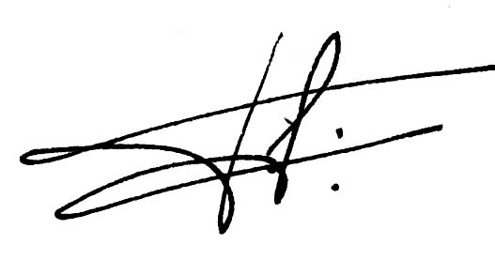
Pour le conseil d’administration,

Jean-François FABA
Président


PROCURATION

À retourner à AFOM / Défap 102 boulevard Arago 75014 Paris

Nom :
Prénom :
Sera absent à l’assemblée générale de l’AFOM
Et donne pouvoir à :
Fait le :
Signature :

